
- TEMA: Temeljito upoznaj
temu o kojoj pišeš

Okvirni broj sati: 28

Nastavne teme i tekstovi | Broj sati
Red riječi u rečenici | 2
Johne Boyne, Dječak u prugastoj pidžami | 2
Slušanje književnoga ili neknjiževnoga teksta | 1
Djelo za cjelovito čitanje | 3
Riječi u rečenici - usustavljivanje, ponavljanje, vrednovanje naučenoga, analiza pisane provjere | 5
Antiratna multimedijalna izložba – razredni projekt (mjesečni projekt) | 1
Jure Kaštelan, Volio bih da me voliš | 1
Razumijem što čitam: Dragutin Tadijanović, Plavetnilo neba | 1
Komentar | 3
Arthur Conan Doyle, Sherlocke Holmes | 2
Dario Dunatov, Komentar: Imaju li filmovi doista „rok trajanja“ | 2
Silvije Strahimir Kranjčević, Pogled | 2
Djelo za cjelovito čitanje | 3

Odgojno-obrazovni ishodi na razini predmetnog kurikula

OŠ HJ A.7.1. Učenik govori prema planu i razgovara primjenjujući vještine razgovora (razlikuje spontanu i planiranu komunikaciju; raspravlja spontano i prema unaprijed dogovorenoj temi).
OŠ HJ A.7.2. Učenik sluša tekst, izvodi zaključke i tumači značenje teksta.
OŠ HJ A.7.3. Učenik čita tekst, izvodi zaključke i tumači značenje teksta.
OŠ HJ A.7.4. Učenik piše objektivne pripovjedne tekstove u skladu s temom i prema planu.
OŠ HJ A.7.5. Učenik oblikuje tekst i primjenjuje znanja o sintaktičkom ustrojstvu rečenice na oglednim i čestim primjerima.

OŠ HJ B.7.1.Učenik vrednuje književni tekst tumačeći utjecaj književnoga teksta na oblikovanje stavova i vrijednosti.
OŠ HJ B.7.2.Učenik tumači književni tekst na temelju čitateljskog iskustva i usporedbe s drugim tekstovima primjenjujući znanja o književnosti.
OŠ HJ B.7.3.Učenik obrazlaže vlastiti izbor književnih tekstova za čitanje s obzirom na tematsku i žanrovsku pripadnost.
OŠ HJ B.7.4. Učenik se stvaralački izražava prema vlastitome interesu potaknut različitim iskustvima i doživljajima književnoga teksta (snima radiopriloge).

OŠ HJ C.7.1. Učenik obrazlaže pozitivan i negativan utjecaj različitih medijskih tekstova na razvoj stavova i vrijednosti.
OŠ HJ C.7.3. Učenik posjećuje kulturne događaje u fizičkome i virtualnome okružju.

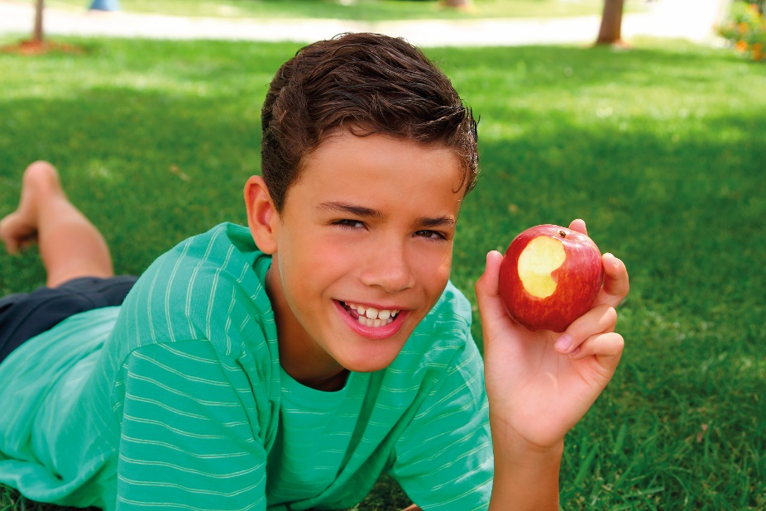

Odgojno-obrazovni ishodi na razini teme

Učenik određuje svrhu govorenja, slušanja i čitanja: osobna i javna.
Učenik razlikuje vještine razgovora u skupini: uvjeravanje, nagovaranje, pregovaranje.
Učenik razlikuje spontanu i planiranu komunikaciju.
Učenik raspravlja spontano i prema unaprijed dogovorenoj temi.
Učenik obrazlaže vlastito mišljenje i stajalište o različitim temama u skladu s dobi i vlastitim iskustvom.

Učenik razlikuje empatijsko slušanje: usmjereno na razumijevanje govornikovih osjećaja i potreba od drugih vrsta slušanja.
Učenik razlikuje bitne od nebitnih podataka u slušanome tekstu.
Učenik organizira i interpretira podatke iz slušanoga teksta te ih sažima u različite vrste bilježaka.
Učenik parafrazira slušani tekst.
Učenik donosi niz zaključaka da bi oblikovao smisao slušanoga teksta.
Učenik objašnjava značenja nepoznatih riječi iz slušanoga teksta služeći se rječnicima.

Učenik uočava grafičku strukturu teksta te svrhu slikovnih elemenata.
Učenik razlikuje slične podatke u čitanome tekstu; pojednostavljuje složene podatke iz čitanoga teksta.
Učenik organizira i interpretira podatke iz čitanoga teksta te ih sažima u različite vrste bilježaka.
Pronalazi dokaze i potkrepljuje zaključke do kojih je došao čitanjem.
Učenik odabire odgovarajuće izvore za istraživanje informacija u skladu sa zadatkom.
Učenik objašnjava značenja nepoznatih riječi služeći se rječnicima.

Učenik poštuje načelo sažetosti, potpunosti, aktualnosti, točnosti i uvjerljivosti.
Učenik ponovo čita i pregledava napisani tekst radi usavršavanja teksta služeći se pravopisom i rječnicima.
Učenik uočava i izostavlja suvišne riječi (pleonazme) u govoru i pismu.
Učenik razlikuje činjenice od mišljenja i stavova.
Učenik uspoređuje informacije iz različitih izvora radi procjene pouzdanosti, točnosti i autorstva.
Učenik selektivno i kritički preuzima informacije iz različitih izvora.

Učenik objašnjava sintaktičko ustrojstvo rečenice na oglednim i čestim primjerima.
Učenik razlikuje značenje i službu padeža u rečenici.
Učenik objašnjava stilski neobilježen i stilski obilježen red riječi u rečenici na oglednim i čestim primjerima.

Učenik stavlja u odnos uzroke i posljedice u književnome tekstu.
Učenik uspoređuje vlastite spoznaje o svijetu i prikaz svijeta u književnome tekstu.
Učenik uočava tematizira li tekst pojave i doživljaje koje može prepoznati u vlastitome okružju.
Uočava estetska obilježja književnoga teksta u odnosu na ostale tekstove.
Učenik obrazlaže etičku i idejnu razinu književnoga teksta te uspoređuje djela slične tematike.
Učenik vrednuje književni tekst.
Učenik argumentira vlastita zapažanja o književnome tekstu povezujući ih sa stečenim znanjem i iskustvom.
Učenik objašnjava na koji način i u kojoj mjeri književni tekst utječe na oblikovanje njegovih stavova i vrijednost.

Učenik uočava umjetničku ulogu književnosti koja ima kulturnu i estetsku vrijednost.
Učenik imenuje i opisuje pripovjedne događaje u kronološkome slijedu.
Učenik prepoznaje strukturu književnoga teksta: stih i strofa kao jedinstven samostalan pjesnički oblik i primjenjuje dosad stečena znanja o književnosti.
Učenik razlikuje pripovjedača (u prvoj i trećoj osobi) od pisca.
Učenik prepoznaje i navodi primjere jezično-stilskih obilježja književnoga teksta: hiperbola, retoričko pitanje, metafora.

Učenik izražava vlastiti doživljaj književnoga teksta.
Učenik obrazlaže razloge vlastitoga izbora književnih tekstova.
Učenik obrazlaže žanrove na temelju tematike, likova i načina izlaganja.
Učenik objašnjava svevremenske općeljudske poruke književnoga teksta.
Učenik stvara zajednički popis književnih tekstova prema kriteriju žanra, autora, tematike i slično.

Učenik oblikuje uratke u kojima dolazi do izražaja kreativnost, originalnost i stvaralačko mišljenje na temelju jezičnih vještina.
Učenik istražuje, eksperimentira i slobodno radi na temi koja mu je bliska.
Učenik snima radiopriloge, izvodi monolog, sudjeluje u sudnici i parlaonici, organizira tematsku izložbu, istražuje književnu i jezičnu baštinu i stvara druge uratke prema vlastitoj zamisli.
Učenik razvija vlastiti potencijal za stvaralaštvo.

Učenik objašnjava svoju reakciju na medijski tekst.
Učenik uspoređuje reakcije različitih primatelja na isti medijski tekst.
Učenik se suprotstavlja stereotipima, predrasudama, pristranost, prikrivenoj i otvorenoj diskriminaciji govoru mržnje.
Učenik opisuje usklađenosti i svrhovitost elemenata medijske poruke / medijskih tekstova / sadržaja u različitim časopisima.
Učenik tumači vezu teksta i svijeta koji ga okružuje.
Učenik posjećuje kazalište (kazališne predstave, programi kojima se predstavlja organizacija rada kazališta, rad na predstavi i njihovi sudionici), kino i kinoteke, medijske kuće (radijske i televizijske postaje, novinske i izdavačke kuće), institucije (knjižnice, muzeji, atelijeri, umjetničke radionice, instituti, zavodi), izložbe, internetske sadržaje (internetske izložbe, internetske učionice, kulturni portali), predavanja (u fizičkome i digitalnome okružju).
Učenik sudjeluje u projektima i radionicama različitih sadržaja.

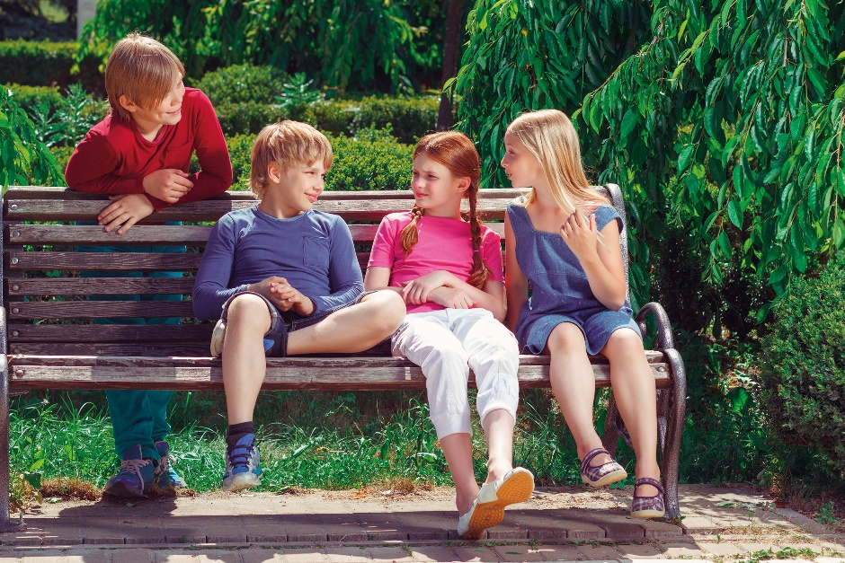

Povezanost s međupredmetnim temama
Osobni i socijalni razvoj
osr A.3.1. Učenik razvija sliku o sebi.
osr A.3.2. Učenik upravlja emocijama i ponašanjem.
osr B.3.2. Učenik razvija komunikacijske kompetencije i uvažavajuće odnose s drugima.
osr B.3.4. Učenik suradnički uči i radi u timu.
osr C.3.2. Učenik prepoznaje važnost odgovornosti pojedinca u društvu.
osr C.3.3. Učenik aktivno sudjeluje i pridonosi školi i lokalnoj zajednici.

Učiti kako učiti
uku A.3.1. Učenik samostalno traži nove informacije iz različitih izvora, transformira ih u novo znanje i uspješno primjenjuje pri rješavanju problema.
uku A.3.2. Učenik se koristi različitim strategijama učenja i primjenjuje ih u ostvarivanju ciljeva učenja i rješavanju problema u svim područjima učenja uz povremeno praćenje učitelja.
uku A.3.3. Učenik samostalno oblikuje svoje ideje i kreativno pristupa rješavanju problema.
uku A.3.4. Učenik kritički promišlja i vrednuje ideje uz podršku učitelja.
uku B.3.1. Učenik uz povremenu podršku samostalno određuje ciljeve učenja, odabire strategije učenja i planira učenje.
uku C.3.2. Učenik pokazuje pozitivna i visoka očekivanja i vjeruje u svoj uspjeh u učenju.
uku D.3.1. Učenik stvara prikladno fizičko okružje za učenje s ciljem poboljšanja koncentracije i motivacije.

Uporaba informacijske i komunikacijske tehnologije
ikt A.3.1. Učenik samostalno odabire odgovarajuću digitalnu tehnologiju.
ikt A.3.2. Učenik se samostalno koristi raznim uređajima i programima.
ikt C.3.1. Učenik samostalno provodi jednostavno istraživanje.
ikt C.3.3. Učenik samostalno ili uz manju pomoć učitelja procjenjuje i odabire potrebne među ponuđenim informacijama.
ikt C.3.4. Učenik uz učiteljevu pomoć ili samostalno odgovorno upravlja prikupljenim informacijama.
ikt D.3.1. Učenik se izražava kreativno služeći se primjerenom tehnologijom za stvaranje ideja i razvijanje planova te primjenjuje različite načine poticanja kreativnosti.

Zdravlje
A.3.1.A Učenik pravilno organizira vrijeme za rad i odmor tijekom dana.
B.3.2.C Učenik prepoznaje i objašnjava svoje osobne i socijalne potencijale.

Održivi razvoj
odr C.3.4. Učenik procjenjuje važnost pravednosti u društvu.

Poduzetništvo
pod A.3.1. Učenik primjenjuje inovativna i kreativna rješenja.
pod C.3.1. Učenik sudjeluje u projektu od ideje do realizacije.
pod B.3.2. Učenik planira i upravlja aktivnostima.

Građanski odgoj i obrazovanje
goo A.3.3. Učenik promiče ljudska prava.
goo A.3.4. Učenik promiče pravo na obrazovanje i rad.
goo C.3.2. Učenik doprinosi društvenoj solidarnosti.

Povezanost s ostalim predmetima
Povijest, Geografija, Likovna kultura, Glazbena kultura, Informatika, Vjeronauk, Sat razrednika.


Opis aktivnosti
Učenik priprema govore te razgovara o određenoj temi.
Učenik izlaže o zadanim temama prema uputama.
Učenik vrednuje svoje govorne vježbe i pisane radove te vježbe i radove svojih suučenika.
Učenik postavlja i odgovara na pitanja koja zahtijevaju donošenje zaključaka.
Učenik organizira i interpretira podatke tijekom čitanja i slušanja te ih sažima u bilješke.
Učenik čita i sluša prozne i lirske te neknjiževne tekstove.
Učenik povezuje informacije iz teksta s iskustvom i znanjima iz drugih područja.
Učenik piše vlastite stvaralačke radove, ispravlja napisani tekst služeći se pravopisom i rječnicima.
Učenik argumentirano iznosi svoje vlastite doživljaje prema cjelovito pročitanim djelima.
Učenik izrađuje kartice za učenje i ponavljanje gradiva o rečeničnim dijelovima.
Učenik istražuje o zadanim temama na internetu.
Učenik oblikuje različite zadatke te ih rješava, ponavlja i uvježbava, traži pojašnjenja i otkriva rješenja.
Učenik na primjerima prepoznaje strukturu te jezično-stilska obilježja književnoga teksta.
Učenik objašnjava i ilustrira primjerom ulogu ponavljanja u lirskim tekstovima.
Učenik istražuje na internetu tiskane i radijske medijske tekstove, posjećuje virtualne izložbe.
Učenik izrađuje plakate, prezentacije, kvizove, kartice ponavljalice, grafičke prikaze tekstova (u skupinama i pojedinačno).

Vrednovanje
Vrednovanje za učenje:
Praćenje učeničkih postignuća tijekom učenja i poučavanja – pruža mogućnost učenicima kako da unaprijede svoje učenje.
Provjera razumijevanja i napredovanja učenika ciljanim pitanjima.
Razmjene informacija o učenju i rezultatima učenja:

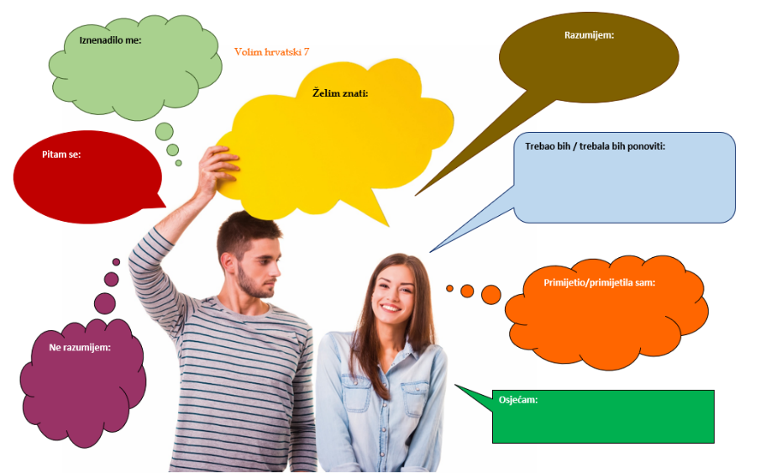

Vrednovanje kao učenje:

Samovrednovanje i vršnjačko vrednovanje učeničkih uradaka - učenici znaju cilj učenja i kriterije vrednovanja i prepoznaju ih u svojim radovima.

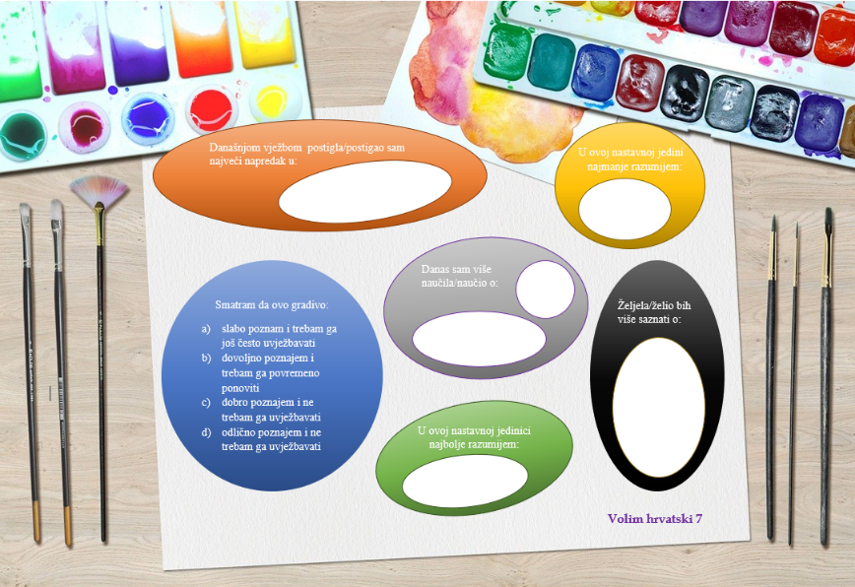

Vrednovanje naučenoga:

Nakon učenja i poučavanja učenici rješavaju zadatke objektivnoga tipa (usmena ili pisana provjera); analizom riješenih zadataka te uopćavanjem uviđamo razinu stečenoga znanja - temelj odluke o sljedećim koracima učenja.

